1.1
代码执行及结果如下
执行mycode结果如下
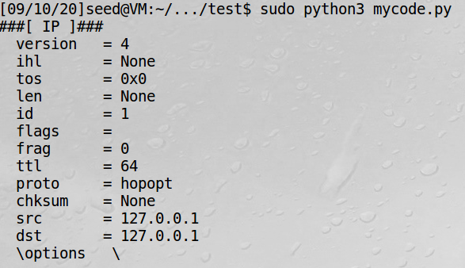
使用sudo开启sniffer监听ICMP报文，同时开另一个窗口ping 192.168.195.131（另一个虚拟机），监听结果如下。
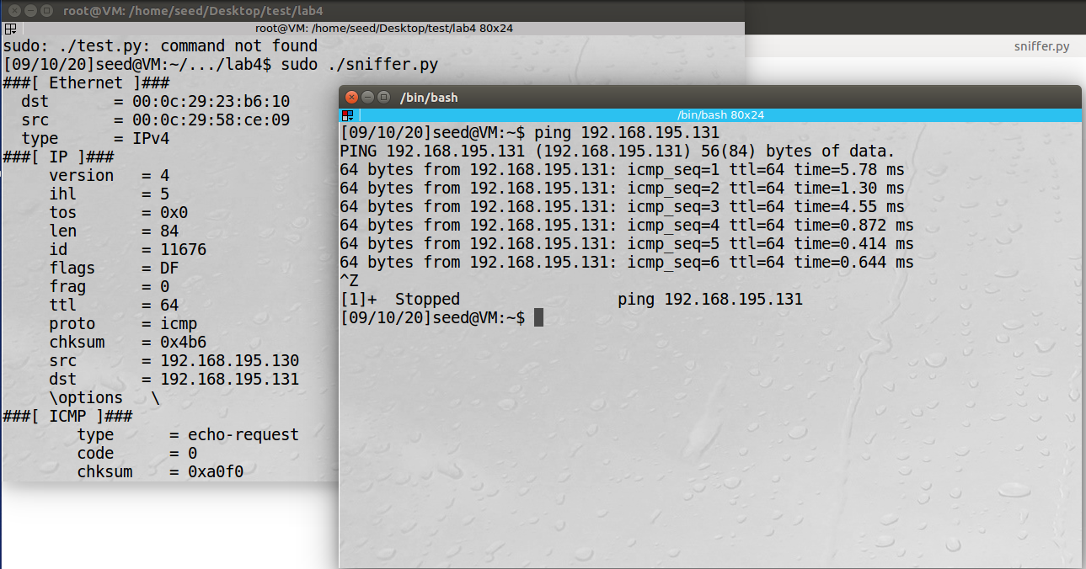
直接执行sniffer系统提示权限受限
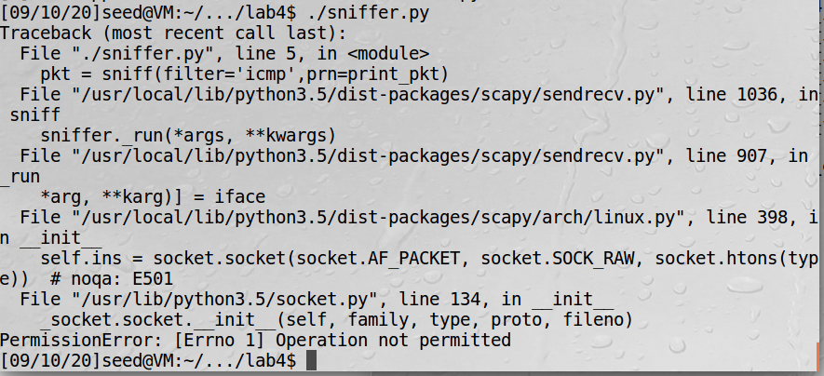
修改sniff，监听源地址为192.168.195.131（另一虚拟机）端口为23的tcp报文
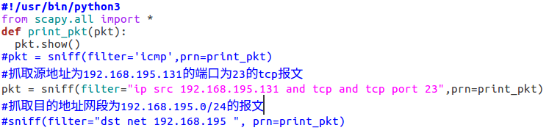
在另一虚拟机发送相应报文
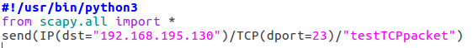
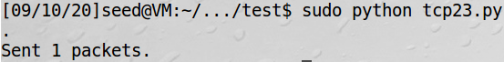
接受结果如下
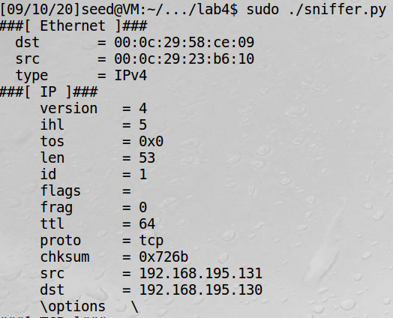
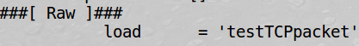
修改sniff，使其监听一网段的报文。
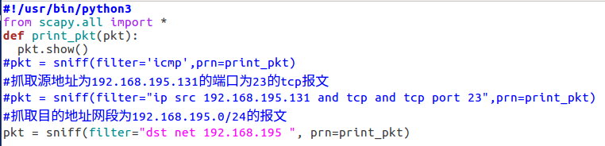
另一虚拟机操作同上，结果同上。
1.2
代码执行及结果如下
直接发送报文，结果如下
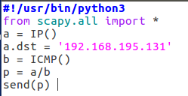
修改原地址，即伪造了一个假地址报文
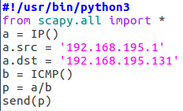
1.3
代码执行即结果如下
连续发送20个跳数限制由1递增的报文给39.156.69.79（百度地址）
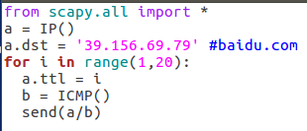
由wireshark监听结果可知，5个报文回复了虚拟机，故到该地址的跳数大概为15。
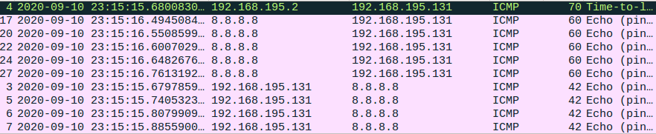
1.4
在虚拟机A上ping X，虚拟机B上也能监视到相应的发出和回应的icmp报文
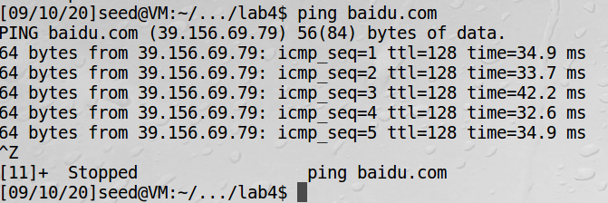
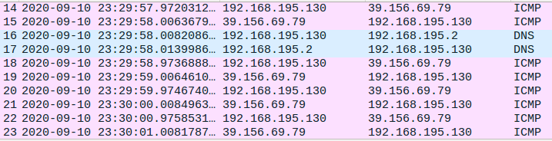
此时虚拟机直接ping 13.250.177.223(github.com) 超时无响应
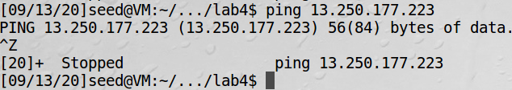
修改虚拟机B上sniffer代码，接受虚拟机A上的ICMP协议报文，并判断是否为echo-request，若是，则返回spoof报文，执行结果如下。
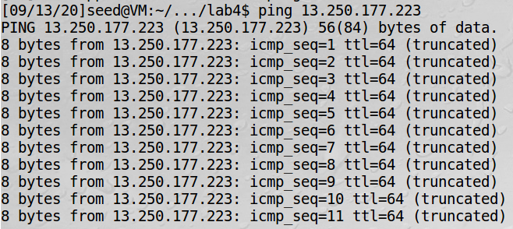
代码修改如下
